Лев Кассиль родился в слободе Покровской, после революции переименованной в город Энгельс, – это на Волге, против Саратова. Отец Льва Кассиля, Абрам Григорьевич, был врач. Мама, Анна Исааковна, – музыкантша. Учиться мальчик начинал в гимназии, а заканчивал уже при советской власти Единую трудовую школу.
Его детские мечты были вполне мальчишечьи: хотел быть извозчиком, кораблестроителем пароходов типа «самолёт», натуралистом. В 1923 году, окончив школу, за хорошую общественную работу в библиотеке-читальне получил от обкома партии командировку в высшее учебное заведение. В Москве поступил на физико-математический факультет Московского государственного университета по специальности «аэродинамический цикл», но примерно к третьему курсу фактически стал профессиональным литератором – московским корреспондентом газет «Правда Востока» и «Советская Сибирь», сотрудником газеты «Известия» и журнал «Пионер».
В 1929 году именно в «Пионере» была опубликована первая повесть Кассиля – «Кондуит», и там же, в 1931 году, вторая – «Швамбрания». «Здравствуйте, – говорили теперь Кассилю дети на улице, – мы вас знаем. Вы этот… Лев Швамбраныч Кондуит».
Сделавшись писателем, Кассиль не стал кабинетным человеком. Он вёл новогодние ёлки в Колонном зале Дома Союзов и праздничные радиорепортажи с Красной площади, комментировал футбольные матчи, работал социальным корреспондентом на олимпийских играх, плавал вокруг Европы, ездил по Италии с лекциями о Маяковском, возглавлял объединение московских детских и юношеских писателей, преподавал а литературном институте, неизменно открывал Неделю детской книги и чуть ли не ежедневно выступал перед своими читателями в школах, библиотеках, детских домах, санаториях, пионерлагерях – по всей стране.
Как-то один читатель среднего школьного возраста спросил его: «А это, значит, про чего мы сейчас обсуждали, вы всё сами написали? Здорово. Сейчас, как домой приедете, ещё про что-нибудь напишете? Да?»
Когда, в самом деле, при таком уплотнённом распорядке дней он написал своё собрание сочинений – уму непостижимо. Каждые год-два выходила новая книга:
1937 – роман «Вратарь Республики»,
1938 – повесть «Черемыш – брат героя»,
1940 – очерк «Маяковский – сам»,
1941 – 1947 – повесть Великое противостояние»,
1944 – повесть «Дорогие мои мальчишки»,
1949 – написанная в содружестве с журналистом М. Поляновским документальная повесть «Улица младшего сына» (повесть удостоена Государственной (Сталинской) премии),
1953 – тоже документальная повесть – «Ранний восход», о юном художнике,
1956 – спортивно-приключенческий роман «Ход Белой Королевы»,
1958 – книжечка «Дело вкуса» – беседы с молодежью «о борьбе с пошлостью и мещанством»,
1959 – «Про жизнь совсем хорошую» – рассуждения для детей о коммунистическом будущем,
1961 – роман «Чаша гладиатора»,
1964 – повесть «Будьте готовы, Ваше высочество!»
21 июня 1970 г. Кассиль отметил в дневнике: «Приглашают поехать почетным гостем в Ленинград на IV Всесоюзный слет пионеров. Вряд ли смогу… Сил нет. Записал по радио обращение к участникам слета». Через несколько часов Кассиль умер.
Одно из первых изданий Швамбрании
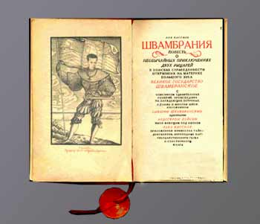
Составитель: Муренко У. А.,
Новохатская Ю. Л.
Волгоградское Муниципальное учреждение культуры
«Централизованная система детских
библиотек»
Центральная городская детская библиотека
им. А.С. Пушкина
Библиографический отдел
12+

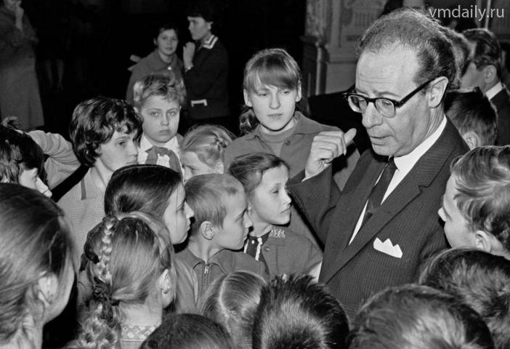

(1905 – 1970)

Памятка для учащихся среднего школьного возраста

Волгоград 2015

